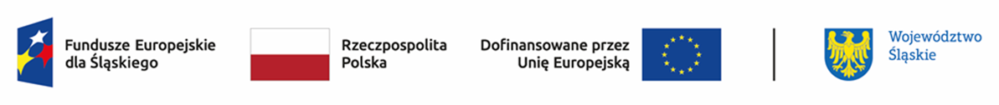
Lista wniosków złożonych w ramach 4 grupy projektów w okresie od 2 listopada do 1 grudnia 2023 r.
w odpowiedzi na nabór nr FESL.10.25-IZ.01-025/23
DZIAŁANIE 10.25 Rozwój kształcenia wyższego zgodnie z potrzebami zielonej gospodarki
L.p. | Numer w LSI | Tytuł projektu | Wnioskodawca | Adres Wnioskodawcy | Partnerzy (nazwa i adres) | Wnioskowana wartość projektu | Wnioskowane dofinansowanie
1 | FESL.10.25-IZ.01-0733/23 | MED_TECH SUM | ŚLĄSKI UNIWERSYTET MEDYCZNY W KATOWICACH | ul. Księcia Józefa Poniatowskiego 15; 40-055 Katowice | - | 2 175 387,77 | 2 175 387,77
2 | FESL.10.25-IZ.01-074F/23 | Rola Kobiet w Sprawiedliwej Transformacji Województwa Śląskiego | Akademia Humanitas | ul. Jana Kilińskiego 43; 41-200 Sosnowiec | - | 1 565 706,00 | 1 565 706,00
3 | FESL.10.25-IZ.01-074G/23 | Umiędzynarodowienie Informatyki w Akademii Humanitas | Akademia Humanitas | ul. Jana Kilińskiego 43; 41-200 Sosnowiec | - | 1 032 849,25 | 1 032 849,25
4 | FESL.10.25-IZ.01-0753/23 | Nauki o Ziemi fundamentem zrównoważonej transformacji Regionu | Uniwersytet Śląski w Katowicach | ul. Bankowa 12; 40-007 Katowice | - | 3 065 191,60 | 3 065 191,60
5 | FESL.10.25-IZ.01-075A/23 | Rozwój na rzecz zielonej gospodarki poprzez wsparcie uczniów szkół średnich, ABK oraz podniesienia kompetencji kadry dla WSA w Bielsku-Białej. | WYŻSZA SZKOŁA ADMINISTRACJI W BIELSKU- BIAŁEJ | pl. Marcina Lutra 7;  43-300 Bielsko-Biała | - | 1 361 724,00 | 1 361 724,00
6 | FESL.10.25-IZ.01-075B/23 | Wsparcie rozwoju kształcenia wyższego Akademii WSB zgodnie z potrzebami zielonej i cyfrowej gospodarki | Akademia WSB | ul Cieplaka 1C; 41-300 Dąbrowa Górnicza | - | 7 182 958,20 | 7 182 958,20
7 | FESL.10.25-IZ.01-075C/23 | Innowacyjna Edukacja na Śląsku: Zrównoważony Rozwój Uczelni Metropolitalnej | Uczelnia Metropolitalna | ul. Zygmunta Krasińskiego 2; 40-952 Katowice | - | 1 286 573,20 | 1 286 573,20

